Голубці
(виберіть продукти для приготування голубців,
з’ єднайте стрілками з каструлею)

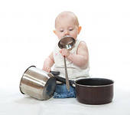

Цибуля
Капуста
Снікерс
Морозиво
Морква
Томатний сік
Сіль
М‘ясо
Жуйка
Фанта

